Страх – одна из фундаментальных эмоций человека, возникающая в ситуациях угрозы биологическому или социальному существованию индивида и направлен на источник действий или воображаемой опасности. Для каждого возрастного периода психического развития ребенка характерны своеобразные страхи.
«И страхи тоже ступеньки детства»

Нелегко найти человека, который бы никогда не испытывал чувства страха. Беспокойство, тревога, страх — такие же неотъемлемые эмоциональные проявления нашей психической жизни, как и радость, восхищение, гнев, удивление, печаль.
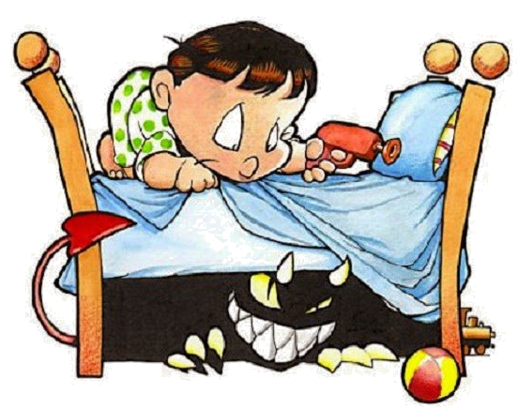
Подавляющее большинство страхов в той или иной степени обусловлены возрастными особенностями и имеют временный характер. Детские страхи, если к ним правильно относиться, понимать причины их появления, чаще всего исчезают бесследно. Если же они болезненно заострены или сохраняются длительное время, то это служит признаком неблагополучия, говорит о нервной ослабленности ребенка, неправильном поведении родителей, незнании ими психических и возрастных особенностей ребенка, наличии у них самих страхов, конфликтных отношений в семье. К сожалению, в большинстве случаев страхи возникают по вине самих родителей.
Страх рано или поздно испытывают все. Причиной страха чаще всего у взрослых и детей бывает или присутствие чего-то угрожающего, или отсутствие того, что может обеспечить безопасность.
Беспокойство, испытываемое женщиной во время беременности, является первым "опытом" беспокойства у ребенка. Во второй половине беременности интенсивно развивается кровеносная система плода, и он получает через плаценту и пуповину гормонально опосредованную порцию беспокойства всякий раз, когда мать находится в состоянии тревоги. Возможны и определенные функциональные нарушения в деятельности организма в ответ на длительное волнение или раздражение матери. Беспокойство матери вызывает также и соответствующую двигательную реакцию плода. Профилактика эмоциональных расстройств у детей должна начинаться еще до рождения.
Повышенное беспокойство у детей первых месяцев жизни чаще всего возникает, когда не удовлетворяются жизненно важные физиологические потребности в пище, сне, активности, освобождении кишечника, тепле, то есть в том, что определяет физический и эмоциональный комфорт младенца. Он не может терпеть, ибо его потребности биологически предопределены и направлены на поддержание и развитие жизни. Только постепенно ребенок становится способным справляться со своими нуждами и проявлять меньше беспокойства. Если же физиологические потребности не удовлетворяются, возможно длительное сохранение вызванного ими беспокойства, например в момент засыпания, принятия пищи, болезни и т. д.
Уже в семь месяцев впервые у ребенка, когда внезапно вдруг уходит мать, фиксируется страх – будущего страха одиночества. В три года дети уже и по-настоящему боятся. Но опыт жизни их еще настолько мал, что не с чем сравнивать. И все, что днем тревожило ребенка, находит отклик в его сновидениях.
Багаж ребенка к трем годам – это услышанные сказки. И эти сказки ночью оживают. Страх перед сказочными персонажами ведет к боязни замкнутого пространства.
В три года все маленькие страхи вдруг затмевает почти «глобальный» страх темноты. Причём, чем более творчески воображает и фантазирует ребенок днем, чем более образно познает окружающий мир во время игры, тем страшнее ему одному оставаться в темной комнате.
Обычно, страхи усиливаются, когда взрослые, не учитывая особенности ребенка, перегружают его фантазию и воображение чтением книг или показом «страшных» кинофильмов для данного возраста.
Детские страхи – явление распространенное, и они могут быть по любому поводу. Особенно длительно эти страхи держатся после причинения ребенку боли, чаще всего при проведении лечебных или диагностических процедур. Дети боятся анализа крови, уколов и т.д.
Еще одна причина страха у ребенка – появление новорожденного в семье. Этот страх связан со страхом утраты своего былого, особенного положения единственного ребенка – первенца.
Излишняя опека и забота о детях непроизвольно могут стать источником их страхов. «Оденься потеплее, простудишься», «Не подходи к собаке, укусит» и так весь день мы, сами того не осознавая, внушаем страх ребенку.
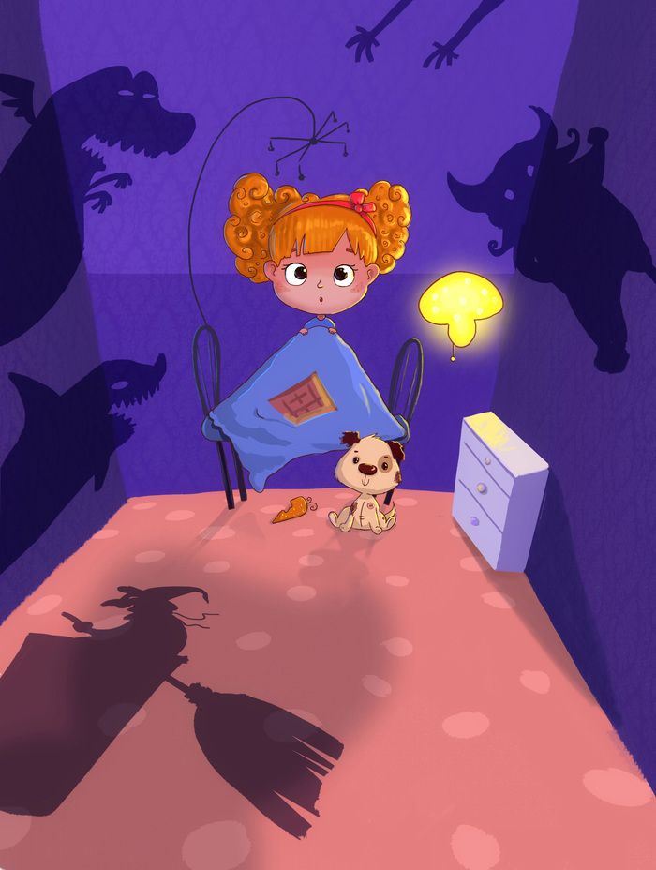
Наиболее часто старшие дошкольники испытывают страх смерти, достигающий своего апогея в 5-7 лет у детей, еще не посещающих школу. Боязнь умереть – это возрастное отражение формирующейся концепции жизни. Это выражается умением определять в общих чертах время, далекое и близкое, воспринимать себя в состоянии постоянного возрастного развития, допуская, что оно как-то ограничено временем, т.е. имеет свои пределы. Этот, большей частью внешне не проявляемый страх, как и вообще большинство других страхов, присущ эмоционально чувствительным детям и полностью отсутствует при задержке психического развития, психопатоподобном, расторможенном и агрессивном поведении.
Появление страха смерти означает постепенное завершение «наивного» периода в жизни ребенка, когда он верил в существование сказочных персонажей, бессмертие, чудесные явления и многое другое, с чем теперь приходится расставаться.
Начало посещения школы подводит своеобразную черту под концепцию жизни и смерти, превращая последнюю, как уже пережитое чувство. Новая социальная позиция школьника способствует переключению внимания.
Обычно уже в 8 лет дети боятся не столько своей смерти, сколько смерти родителей. Теперь дети очень дорожат родителями, пытаясь всячески им угодить.
От 7 до 11 лет дети больше всего боятся «быть не тем, о ком хорошо говорят, кого уважают, ценят и понимают».
Каждому ребенку присущи определенные страхи.
Довольно часто, не придавая этому никакого значения, родители внушают страхи детям своими на ходу придуманными угрозами и оскорблениями. Но если в раннем возрасте словесный метод убеждения безрезультатен, то на дошкольника он действует по-иному, и наиболее эмоционально-чувствительные дети верят, что все угрозы их родителей способны реализоваться. А это – снова повод для страха.
И эти поводы можно перечислять без конца: испуг, травмирующее обстоятельство, экстремальная ситуация… Как правило, причины страхов понятны взрослым. Но иногда пережитое ребенком событие незаметно для них, и страх им кажется беспричинным. Однако, даже высокий уровень тревожности у матери и страхи ее в детстве способны передаваться малышу. И предпосылка этого не генетическая обусловленность, а общая эмоциональная чувствительность у матери и ребенка.
Переживать страхи – это нормально, если только они не начинают мешать ребенку играть, заводить друзей и быть (в разумных пределах) самостоятельным. Однако, если их очень много, то можно говорить о проявлениях тревожности в характере ребенка.
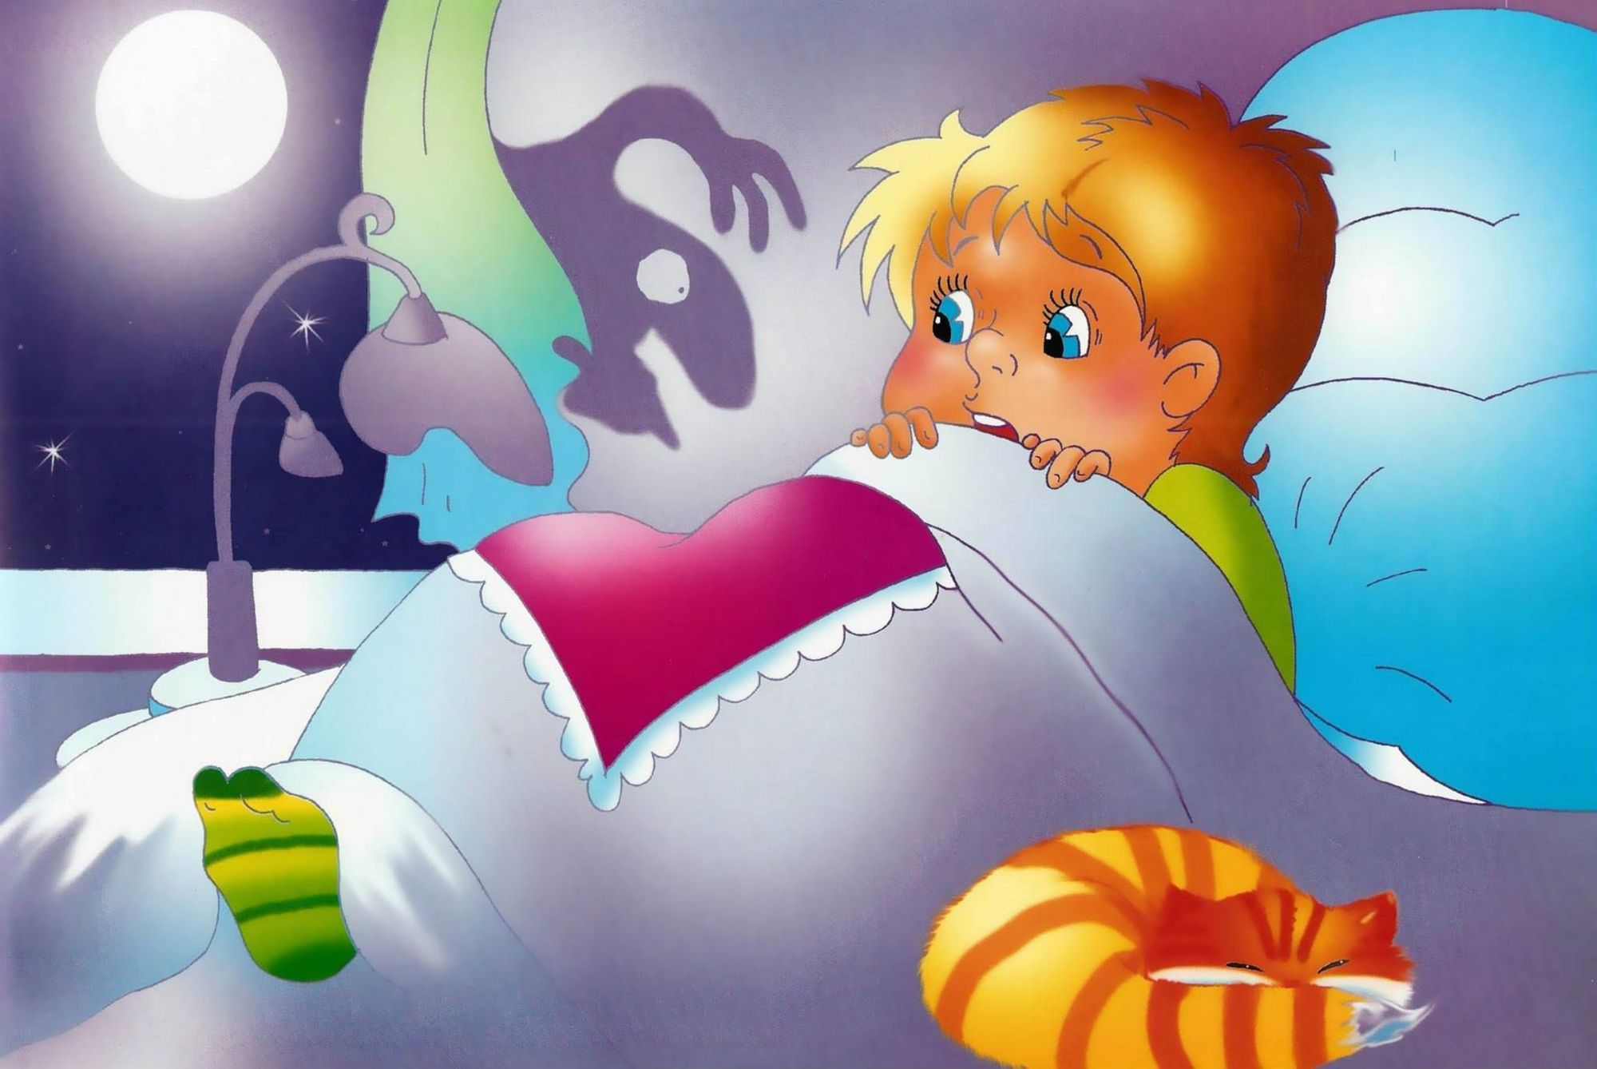
Несмотря на свою отрицательную окраску, страх выполняет разнообразные функции в жизни человека. На всем протяжении человеческой истории страх сопровождал людей, выражаясь в боязни темноты, огня, природных явлений. Страх мобилизовал научный и творческий потенциал людей на борьбу со стихией. Страх играл и играет защитную роль, позволяя избежать встречи с опасностью. Страх также выступает своеобразным средством познания реалий окружающего мира, приводя к более критическому и избирательному отношению к явлениям жизни. Поэтому, по мнению А.И. Захарова, страх можно рассматривать как естественное сопровождение человеческого развития.
Среднее число страхов у девочек выше, чем у мальчиков. Наиболее чувствительны к страхам дети 6—7-летнего возраста.
Необходимо отметить, что боязливость и страх в дошкольном возрасте не являются устойчивой чертой характера и относительно обратимы при адекватном к ним подходе со стороны взрослых. Тем не менее, важность активной работы с детскими страхами обусловлена тем, что сам по себе страх способен оказывать патогенное влияние на развитие различных сфер личности.
Эмоциональное развитие ребенка - это богатство его чувств, их разнообразие. Дети радуются, плачут, испытывают страх, печаль, тревогу. Однако у разных детей различна глубина и интенсивность эмоций. Эти характеристики зависят от физиологических, психологических и социальных факторов. В каждом возрасте наблюдаются так называемые нормативные страхи, которые появляются как результат развития интеллектуальной сферы и воображения. При благоприятных обстоятельствах жизни ребенка такие страхи исчезают: дети из них «вырастают». Но бывают случаи, когда страхи накапливаются, нарастая как снежный ком, мешают личностному развитию ребенка и создают для него адаптационные, невротические и другие проблемы.

